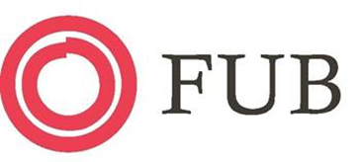
Karlstad m.o

Fondmedel att söka från Peter Rundbloms fond.
FUB Karlstad med omnejd har en fond till minne av Peter Rundblom och från fonden utdelas högst 50 000 kronor varje år.

Fonden har till ändamål att ge ekonomiskt stöd till utvecklande verksamhet för personer med Downs Syndrom och ges endast efter avslutad skolgång och till den del som inte bekostas av det allmänna. Sökande ska vara stadigvarande bosatta i Karlstad kommun och vara medlem i FUB.

Ansökan om bidrag från fonden ska ske minst 2 månad för start och skickas till:

Fondstyrelsen för Peter Rundbloms fond
FUB Karlstad med omnejd
Norra kyrkogatan 4
652 24 Karlstad

Ansökan kan skickas under hela året och behandlas löpande. Av ansökan ska framgå vilket belopp som sökes, till vad bidraget ska användas och när aktiviteten ska ske.
Efter avslutad aktivitet ska en redovisning ges/lämnas till fondstyrelsen.

